Dieses Bild ersetzen durch
- Logo des COMET-Zentrums/ des COMET-Projekts
- oder ein passendes Bild mit Erklärung und Copyright-Angabe
Kurztitel Zentrum/Projekt/Mod.
Langtitel Zentrum/Projekt/Mod.
Programm: COMET – Competence Centers for Excellent Technologies
Förderlinie: COMET-Zentrum (K2/K1)/ COMET-Projekt/ COMET-Modul
Projekttyp: Kurztitel, Laufzeit, strateg./ multi-/single-firm

Headline für die Success Story IN
maximal zwei Zeilen
Kurzfassung. Bitte fassen Sie hier den Langtext inklusive Wirkungen und Effekte zusammen.
–

Bitte beschreiben Sie das Erfolgsbeispiel (z.B. wichtige Forschungsergebnisse, herausragende, technische Errungenschaften und Highlights), mögliche Anwendungen und Vermarktungspoten-tiale.
Success Stories können darüber hinaus auch die Betonung der Internationalität und/ oder Exzellenz des COMET-Zentrums/des COMET-Projekts bein-halten (z.B. internationale Konferenzen am Standort).
Die Success Story wird auf der COMET Homepage (www.ffg.at/comet) zum Download zur Verfügung gestellt.
Bitte achten Sie auf eine alltagstaugliche For-mulierung (möglichst wenig Fachbegriffe) für eine breite interessierte Zielgruppe.
Pro Success Story sollten zwei A4-Seiten nicht überschritten werden.
Fließtext Fließtext Fließtext Fließtext Fließtext Fließtext Fließtext Fließtext Fließtext Fließtext Fließtext Fließtext Fließtext Fließtext Fließtext Fließtext Fließtext Fließtext Fließtext Fließtext Fließtext Fließtext Fließtext Fließtext Fließtext
Fließtext Fließtext Fließtext Fließtext Fließtext Fließtext Fließtext Fließtext Fließtext Fließtext Fließtext Fließtext Fließtext Fließtext Fließtext Fließtext Fließtext Fließtext Fließtext Fließtext Fließtext Fließtext Fließtext Fließtext Fließtext.
Wirkungen und Effekte
Bitte beschreiben Sie die erzielten und/ oder erwarteten Wirkungen und Effekte: z.B. soziale Auswirkungen, Auswirkungen auf das Gesundheits-system, Wirkung bezüglich Wertschöpfung, Beschäftigungseffekte, Umsetzung der Forschung-sergebnisse in Unternehmen, geschaffene Spin-Offs, Auswirkungen auf die Umwelt, Ausbildungsfunktion inkl. beruflicher Mobilität, uvm.
Fließtext Fließtext Fließtext Fließtext Fließtext Fließtext Fließtext Fließtext Fließtext Fließtext Fließtext Fließtext Fließtext Fließtext Fließtext Fließtext Fließtext Fließtext Fließtext Fließtext
Fließtext Fließtext Fließtext Fließtext Fließtext Fließtext Fließtext Fließtext Fließtext Fließtext Fließtext Fließtext Fließtext Fließtext Fließtext Fließtext Fließtext Fließtext Fließtext Fließtext Fließtext Fließtext Fließtext Fließtext Fließtext Fließtext Fließtext Fließtext Fließtext Fließtext Fließtext Fließtext Fließtext Fließtext Fließtext.
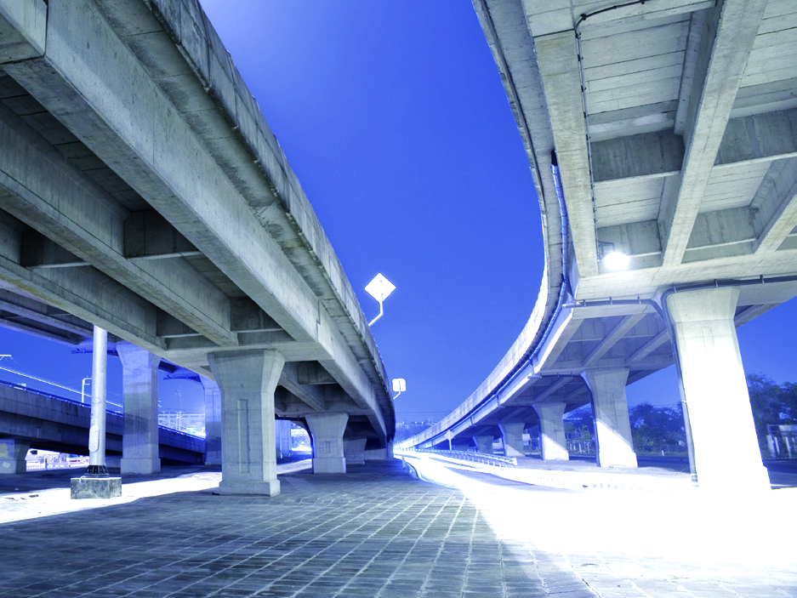
Copyright Bild, Bildunterschrift zur Erklärung
Fließtext Fließtext Fließtext Fließtext Fließtext Fließtext Fließtext Fließtext Fließtext Fließtext Fließtext Fließtext Fließtext Fließtext Fließtext Fließtext Fließtext Fließtext Fließtext Fließtext
Fließtext Fließtext Fließtext Fließtext Fließtext Fließtext Fließtext Fließtext Fließtext Fließtext Fließtext Fließtext Fließtext Fließtext Fließtext Fließtext Fließtext Fließtext Fließtext Fließtext Fließtext Fließtext Fließtext Fließtext Fließtext Fließtext Fließtext Fließtext Fließtext Fließtext
–
Projektkoordination (Story)
Titel Vorname Nachname, Titel
Funktion
Organisation

T +43 (0) 1 98 76 – 5
name@organisation.at
Kurztitel COMET-Zentrum / COMET-Projekt
Trägerorganisation/ Konsortialführung
Musterstraße 9-10/11
1234 Musterstadt
T +43 (0) 1 98 76 – 5
office@zentrum_konsortialfuehrung.at
www.COMETZentrum_COMETProjekt.at
Projektpartner

- Partner eins, Land
- Partner zwei, Land
- Partner drei, Land
- Partner vier, Land
- Partner fünf, Land
- Partner sechs, Land

Diese Success Story wurde von der Zentrumsleitung/ der Konsortialführung und den genannten Projektpartnern zur Veröffentlichung auf der FFG Website freigegeben. Das COMET-Zentrum XX/ COMET-Projekt XX wird im Rahmen von COMET – Competence Centers for Excellent Technologies durch BMK, BMDW, [mitfinanzierende Länder] gefördert. Das Programm COMET wird durch die FFG abgewickelt. Weitere Informationen zu COMET: www.ffg.at/comet

